[CIUDAD], [FECHA]

Señores:
[ENTIDAD O FUNCIONARIO]
[CIUDAD]

Asunto: Derecho de Petición conforme al Artículo 23 de la Constitución Colombiana
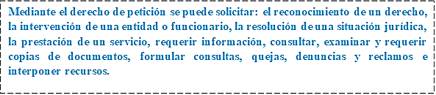

Yo, ________________________, identificado (a) con la cédula de ciudadanía ______________ de _________________, muy respetuosamente por medio del presente escrito presento a ustedes derecho de petición teniendo en cuenta lo consagrado en el artículo 23 de la Constitución Política y la Ley 1755 de 2015, con base en los siguientes hechos:

HECHOS:


1. [Describir brevemente los hechos que sustentan la petición]
2. [continuación de los hechos.]
Teniendo en cuenta los anteriores hechos, presento a ustedes las siguientes:

PETICIONES
1. [Describir brevemente las peticiones que espera obtener]
FUNDAMENTO LEGAL:
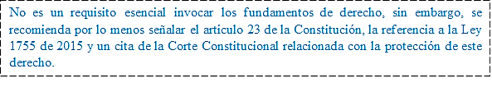
En mi calidad de ciudadano(a), el presente derecho de petición se funda en lo dispuesto en el artículo 23 de la Constitución Nacional, y los artículos 13 y 14 de la Ley 1755 de 2015.
La Corte Constitucional ha destacado la obligación de que las entidades den respuesta a los derechos de petición comoquiera que este, no solo es un derecho fundamental, sino que además de su respuesta depende la protección de otros derechos fundamentales. Así lo indicó la sentencia T-491 de 2013 con ponencia del doctor Luis Ernesto Vargas Silva:
“La jurisprudencia constitucional sobre el contenido y alcance del derecho de petición es extensa y reiterada, razón por la cual existe consenso acerca de las reglas esenciales que gobiernan esa garantía constitucional. Por ende, la Corte reiterará tales previsiones a partir de una de sus recapitulaciones. El derecho de petición es fundamental y determinante para la efectividad de los mecanismos de la democracia participativa. Además, porque mediante él se garantizan otros derechos constitucionales, como los derechos a la información, a la participación política y a la libertad de expresión. El núcleo esencial del derecho de petición reside en la resolución pronta y oportuna de la cuestión, pues de nada serviría la posibilidad de dirigirse a la autoridad si ésta no resuelve o se reserva para sí el sentido de lo decidido.”¹
En cuanto al contenido de la respuesta, la Constitución Política en su artículo 23 consagra el derecho de petición como un derecho fundamental en virtud del cual se otorga a los ciudadanos la posibilidad de presentar solicitudes respetuosas y a obtener de ellas una respuesta oportuna y completa sobre el particular. Como lo ha sostenido en forma reiterada la jurisprudencia constitucional, para la satisfacción de ese derecho la respuesta debe ser: i) oportuna, ii) debe resolver el asunto de fondo, en forma clara, precisa y de manera congruente con lo solicitado; y iii) debe ser puesta en conocimiento del peticionario. Si no se cumplen esos presupuestos se incurre en una vulneración del derecho fundamental de petición.
En efecto, la respuesta al derecho de petición debe ser de fondo, clara y congruente con lo solicitado; por lo cual, no se entiende que dicho derecho se satisfaga con la emisión de la respuesta, sino que adicionalmente, deber ser congruente con los planteamientos formulados por el peticionario.
Sin otro particular, quedo atento (a) a la respuesta de la presente, la cual deberá ser resuelta dentro de los términos dispuestos en la Ley 1755 de 2015.

ANEXOS:
1. [se adjunta documentos como pruebas]

Cordialmente,

_____________________________________
Firma
Nombre:
C.C.
Dirección Física:
Correo Electrónico:
Teléfonos:

